Activité 1 : La famille Géo autour du monde
ETAPE 1 : Aidez la famille géo à préparer son tour du monde
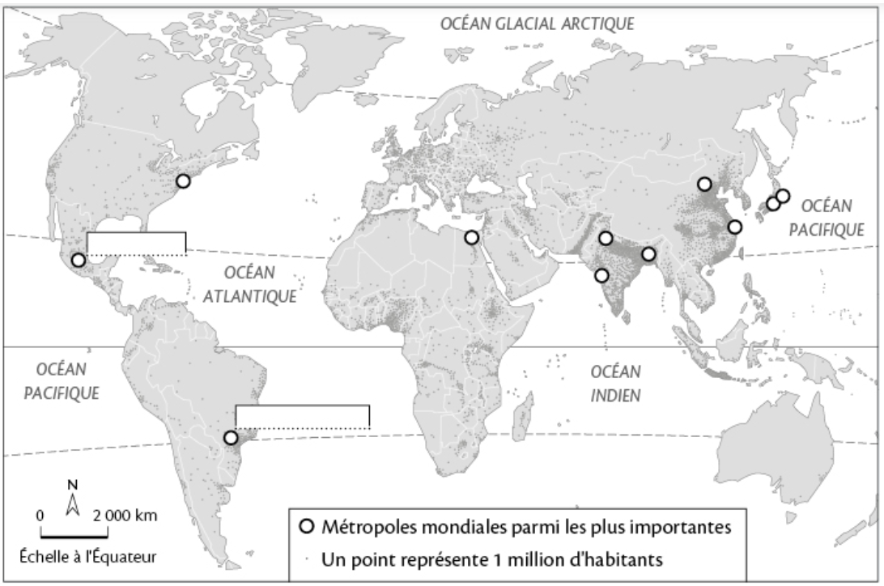
- La famille partira de Paris en France : localisez ce pays par une croix noire.
- La famille fera étape à New-York, métropole située au cœur du foyer de peuplement du Nord-Est américain : entourez ce foyer de peuplement en rouge.
- La famille se dirigera vers le Sud-Est du Brésil et visitera 2 métropoles sur son trajet : nommez ces métropoles en rouge.
- La famille visitera ensuite Le Caire (1), Mumbai (2) et Delhi (3). Localisez les métropoles en indiquant leur numéro en noir.
- Nommez le continent dans lequel se trouvera alors la famille Géo.

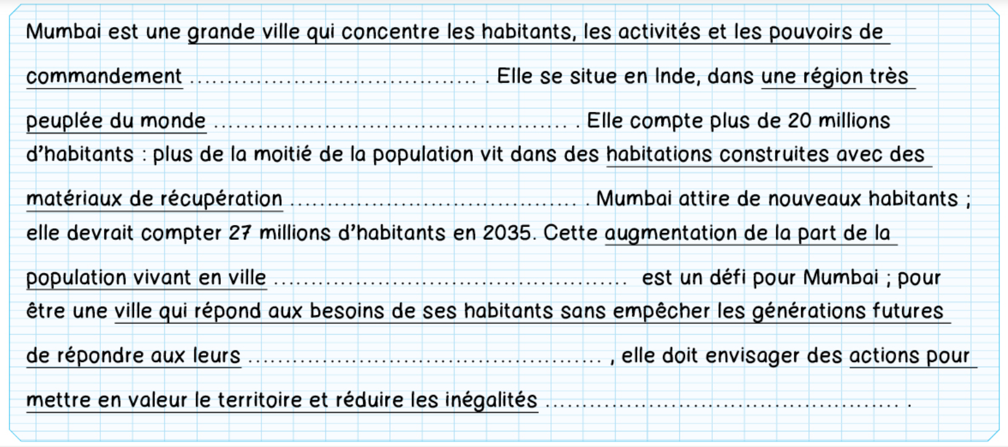
ETAPE 2 : Le fils de la famille Géo a décrit Mumbai dans son carnet de voyage. Remplacez les définitions soulignées par le vocabulaire géographique qui convient. Pour vous aider, utilisez le genially.
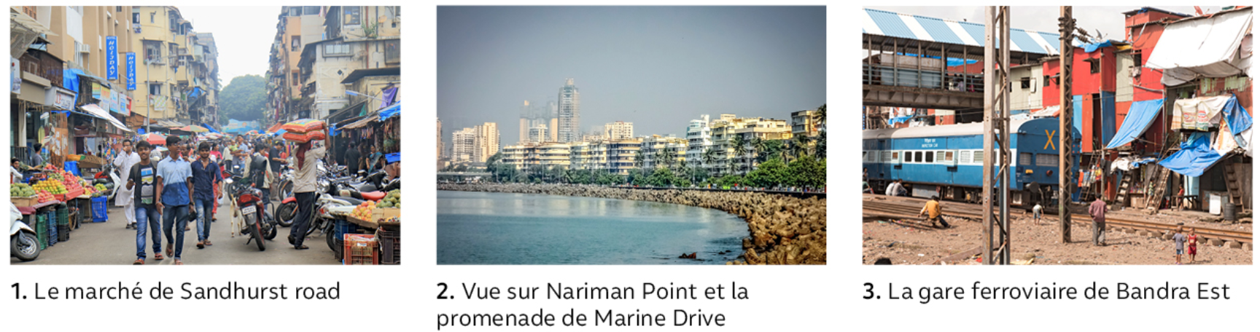
ETAPE 3 : Utilisez vos connaissances pour comprendre un paysage.

- Aidez le fils de la famille Géo à classer ses photos de Mumbai.
Photo n° : une rue commerçante du centre-ville
Photo n° : un bidonville
Photo n° : un centre des affaires et un quartier d’habitat aisé
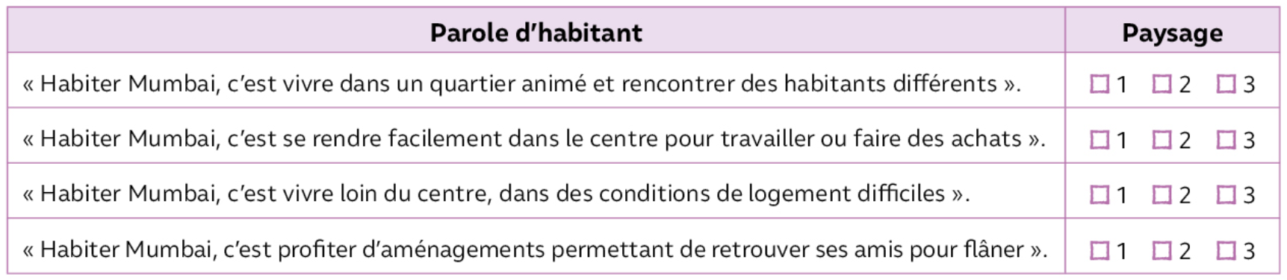
- Selon vous, dans quel lieu le fils de la famille Géo a-t-il pu entendre ces paroles d’habitants.

